有限制条件的同分异构体的书写
【教材及学情分析】
“限定条件的同分异构体推断”是江苏高考的热点。该考点对官能团性质和异构等基础知识， 分子空间对称性的认知和结构简式规范表达等基本能力，综合分析和逻辑推理等思维品质进行全面考查，是备考复习的难点之一。
学生已经具有一定的知识基础、能力基础，通过本节课复习，进一步让学生巩固和掌握同分异构体的书写步骤，同时兼顾对有机物官能团性质的综合复习，进一步培养学生有机综合能力素质。
【教学思想】
复习课不是“炒冷饭”，要让每一位学生在原有基础上得到发展。发展的不仅是知识和技能，更主要是思维方法、思维品质。所以，高三复习课的教学设计，不仅要关注复习哪部分知识，更要关注用什么策略掌握这部分知识，什么策略最有优势。
【教学策略】
本课以“问题扫描－感悟真题―考点剖析―变式训练―归纳总结―课堂训练”为主线，重视学生主体探究和体验的过程。做到：基础知识学生自己学会，疑难知识通过互学学会，而对于一些重要考点或学生不能讲清楚的地方，则由教师进行适时点拨，帮助学生突破难点，形成能力。
【教学目标】
（1） 能正确解读和规范表达有机物的结构；
（2）能说出常见烃及其含氧衍生物的不饱和度及其异构关系；
（3） 能依据有机物的特征性质推断其官能团或特征结构；
（4）能依据空间对称性的分析判断分子中不同化学环境的氢的种类；
（5）能通过建构解题的 “思维模型” 提高分析和解决问题的能力；
（6）通过仿真训练和错误归因等体验提振备考信心。
【教学环节】
一、问题扫描
二、考点突破
1、“限定条件同分异构体”的书写步骤
2、有机物等效氢判断及运用
3、有机物官能团的类别异构
三、课堂总结
四、课堂检测
【问题扫描】
1、同分异构体概念
分子中原子的结合顺序不同；成键方式不同。
同分
异构体
碳链异构：直链和支链
位置异构：同类别但官能团位置不同的物质
类别异构：不同类物质

2、常见有机物的类别异构体：
分子通式 | 类别异构
C_{n}H_{2n＋2} | 无
C_{n}H_{2n} | 烯烃 、 环烷烃
C_{n}H_{2n－2} | 炔烃 、 二烯烃 、环烯烃
C_{n}H_{2n＋2}O | 醇 、烷基醚
C_{n}H_{2n－6}O | 酚 、 芳香醇 、芳香醚
C_{n}H_{2n}O | 醛 、酮、烯醇、环醇、环醚等
C_{n}H₂O₂ | 羧酸 、 酯 、羟基醛、羟基酮等
C_{n}H_{2n＋1}NO₂ | 氨基酸、硝基化合物

3、从有机物的性质推测结构中的官能团
有机物的性质（常见限制性条件） | 有机物分子中的官能团或结构特征
与Na₂CO₃溶液反应放出CO₂气体
与FeCl₃溶液发生显色反应
与浓溴水发生取代反应
水解后的产物与FeCl₃溶液发生显色反应
能发生银镜反应
含有手性碳原子
能与NaOH溶液反应
卤代烃、醇不能发生消去反应
能发生催化氧化的醇
氨基酸
【巩固旧知】投影展示自主复习内容答案，学生进行自查自纠
【感悟真题】
（2014年江苏卷）1.非诺洛芬是一种治疗类风湿性关节炎的药物，可通过以下方法合成
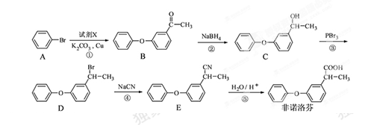
（4）B的一种同分异构 体满足下列条件：
Ⅰ．能发生银镜反应，其水解产物之一能与FeCl₃溶液发生显色反应。
Ⅱ．分子中有6种不同化学环境的氢，且分子中含有两个苯环。
写出该同分异构体的结构简式： 。
【考点突破】“限定条件同分异构体”的书写步骤：
【教学过程】1、学生先独立思考，完成书写；2、再进行小组交流，感悟书写过程，总结思路方法。
【方法指导】完成有限制条件的同分异构体的书写方法

1、确定有机物B的组成，明确C、O数及Ω。
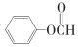
即“异构体”的分子组成：含有2个“ ”和C₂H_{y}O₂ （Ω＝1）
2、根据（1）可确立“异构体”分子结构中含有
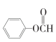
根据（2）可确立“异构体”分子结构除 与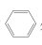 外，还含有1个 -CH₃ 或 -CH₂-
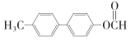
依据（2）“分子中有6种不同化学环境的氢”且除苯环外分子中已具有 2 种不同化学环境的氢原子,
推断：两个苯环上只能具有 4 种不同化学环境的氢原子，则每个苯环上应连接两个不同的对位取代
基。
3、 写出推定物质的结构简式：
4、 逐一验证所写结构简式的分子式、 给定性质及不同化学环境氢的种类是否符合要求

（2013江苏卷）2.化合物A(分子式为C₆H₆O)是一种有机化工 原料，在空气中易被氧化。A 的有关转化反应如下(部分反应条件略去)：
（3）某化合物是E的同分异构体，且分子中只有两种不同化学环境的氢。写出该化合物的结构简式：
(任写一种)。
【考点突破】有机物等效氢判断及运用
【教学过程】1、学生先独立思考，完成书写；2、再进行小组交流，感悟书写过程，总结思路方法。
【方法指导】
1、依据分子组成C₇H₁₄O（Ω= 1），备选含氧官能团为羟基、醚键、醛基、羰基，依据“只有 2 种不同化学环境的氢”的高度对称要求，筛选出本身具备对称的因素醚键和羰基。
2、结合分子式（C₇H₁₇O）推断：若官能团为醚键，剩余7个碳原子可形成环烷基或烯烃基；若官能团为羰基，剩余 6个碳原子形成 2个烷基。
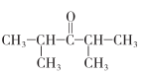
3、依据“存在2种不同化学环境的氢”推断烃基部分需高度对称。若为醚，只能是连接4个甲基的环醚；若为酮，2 个烷基只能是异丙基。
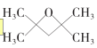
4、 写出推定物质的结构简式： 若为醚， 若为酮，

5、 逐一验证所写结构简式的分子式、 给定性质及不同化学环境氢的种类是否符合要求。

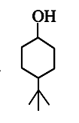
【变式训练】已知的A（见右）的一种同分异构体分子中只有三种不同化学环境的氢。写出该化合物的结构简式： 。

【考点突破】有机物特征结构判断——官能团类别异构
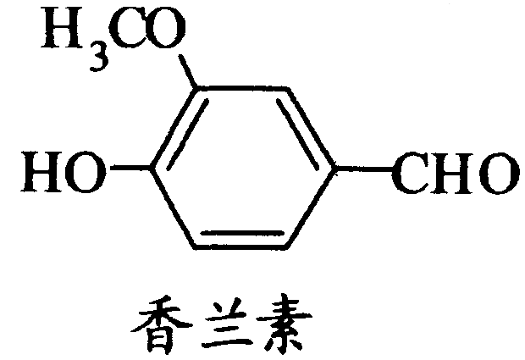
【典例精析】写出满足下列条件的与香兰素（见右）同分异构体的一种结构简式： 。
（1）苯环上的一取代物有两种；
（2）1mol该同分异构体最多能与3molNaOH反应。

【方法指导】由分子组成：1个苯环、C₂H_{y}O₃（Ω＝1），结合条件（2），可得“异构体”中的基团组合可以是：一个“酚酯基”和一个“酚羟基”的组合，或者三个“酚羟基”和一个“乙烯基”的组合。最后，再对照条件（1），完成书写。

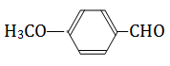
【变式训练】化合物B（见右）有多种同分异构体，写出符合下列条件的所有同分异构体的结构简式： 。
①发生银镜反应；②含苯环且苯环上只有两种不同化学环境的氢原子。
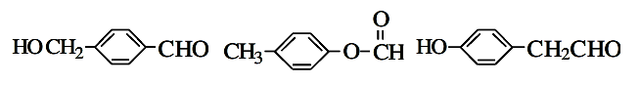
答案：

【课堂小结】
有限制条件的同分异构体方法步骤：
1、明确分子组成，确定C、O数及Ω；
2、解读限制条件，从性质联想结构，确定在相同Ω的情况下可能含有的官能团或基团；
3、参照等效氢数，尝试基团组装；
（1）要关注有机物分子的结构特点，包括几何特征（指所组装的分子是平面还是空间结构，有无手性碳，抓住结构的对称性）和化学特征（指有机物的不饱和度、等效氢等）。
（2）要注意思维的有序性，一般按“类别异构→位置异构→碳链异构”顺序考虑书写，官能团（或取代基）由简到繁。
（3）要注意灵活应用拼接、插入和变换三种组装手法。
4、仔细检查，规范书写。

【课堂训练】
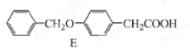
1、写出同时满足下列条件的E的一种同分异构体的结构简式： 。
（1）分子含有2个苯环
（2）分子中含有3种不同化学环境的氢

2、写出有机物B（C₈H₆O₄）具有如下特征的一种同分异构体的结构简式： 。a．是苯的邻位二取代物；b．遇FeCl₃溶液显示特征颜色；c．能与碳酸氢钠溶液反应。

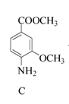
3、写出满足下列条件的C（见右）的一种同分异构体的结构简式: 。
①含有苯环,且分子中有一个手性碳原子;
②能发生水解反应,水解产物之一是α-氨基酸,另一水解产物分子中只有2种不同化学环境的氢

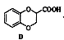
4、写出满足下列条件的D（见右）的一种同分异构体的结构简式： 。
①苯的衍生物，且苯环上的一取代产物只有两种；
②与Na₂CO₃溶液反应放出CO₂气体；
③水解后的产物才能与FeCl₃溶液发生显色反应。

